***Консультация для родителей:***

**«Воспитание безопасного поведения на дороге»**

Дети дошкольного возраста чрезмерно подвижны, им свойственно отвлекаться, быть рассеянными. В дошкольном возрасте у детей отсутствуют навыки безопасного поведения на улицах и дорогах: умение наблюдать, осматривать свой путь, замечать автомобиль , поэтому дети могут оказаться в опасных ситуациях на улице.

Проблема безопасности дорожного движения на данный момент является одной из достаточно важных проблем.

Дороги, транспорт – реалии сегодняшней жизни . Скорость движения, интенсивность транспортных потоков на улицах нашего города быстро возрастают и будут увеличиваться в дальнейшем, поэтому важно с дошкольного возраста формировать у детей навыки безопасного поведения на дороге, воспитывать законопослушного гражданина.

Будьте для своего ребенка верным помощником в воспитании культурного поведения на улице и в общественном транспорте.

Воспитывайте у ребенка привычку быть внимательным на улице, осторожным, осмотрительным.

Закрепляйте знания полученные ранее.

Воспитывайте знания к правилам дорожного движения:

Терпеливо, ежедневно, ненавязчиво.

**Запомните эти простые правила :**

*по тротуару следует идти как можно дальше от проезжей части; *переходя улицу, следует остановиться у проезжей части и посмотреть налево, потом направо и снова быстро налево;

* начинайте переходить улицу только при зеленом свете светофора; * улицу переходите по возможности в безопасных местах - у светофора, на обозначенном "зеброй" переходе или, по крайней мере, на перекрестек - водители машин здесь более внимательны;
* никогда не бросайтесь в транспортный поток очертя голову.

**Ваш ребёнок уже знает и должен строго выполнять определенные правила:**

*ходить по тротуару следует с правой стороны;

*переходить дорогу следует шагом, в определенном месте;

*необходимо подчиняться сигналу светофора;

*вырываться нельзя;

*нельзя высовываться из окна транспорта, высовывать в окно руки; *в транспорте нужно вести себя спокойно, разговаривать тихо; *играть можно только во дворе, на дорогу выходить нельзя.

Игры помогают детям дать знания по правилам дорожного движения в занимательной форме, привить им умения и навыки правильного поведения на улице, вызвать интерес к движению транспорта и пешеходов, уважение к труду водителей.

# СВЕТОФОР

Цель игры:

1. Закрепить представления детей о назначении светофора, о его сигналах.
2. Закрепить представление детей о свете.

Материал цветные картонные кружки (желтые, зеленые, красные), макет светофора.

Ход игры:

Ведущий раздает детям кружки желтого, зеленого, красного цвета. Последовательно переключает светофор, а дети показывают соответствующие кружки и объясняют, что означает каждый сигнал.

Выигрывает тот, кто правильно покажет все кружки и расскажет о назначении цветов.

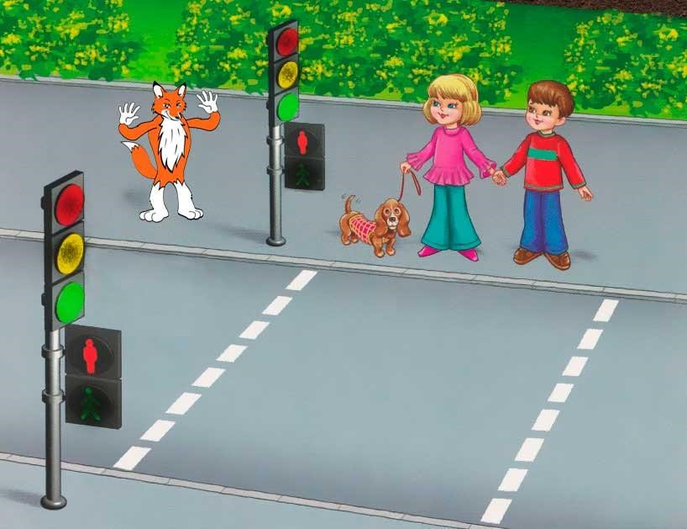

# УЛИЦА ГОРОДА

Цель игры:

Уточнить и закрепить знания детей о правилах поведения на улице, о правилах дорожного движения, о различных видах транспорта.

Материал: макет улицы, деревья, автомобили, куклы-пешеходы, светофоры, дорожные знаки.

Ход игры:

Ведущий рассматривает с детьми макет улицы, задает ряд вопросов. Свои вопросы и ответы дети сопровождают показом на макете.

Вопросы к детям:

Какие дома на нашей улице?

Какое движение на нашей улице - одностороннее или двухстороннее?

Где должны ходить пешеходы? Где должны ездить машины?

Что такое перекресток? Где и как нужно его переходить?

Что обозначает пешеходный переход? Как регулируется движение на улице?

Какие сигналы светофора вы знаете?

Какие дорожные знаки есть на нашей улице? Для чего они предназначены?

Для чего нужен пассажирский транспорт? Где его ожидают?

Как надо вести себя в автобусе?

Можно ли играть на улице? Далее воспитатель предлагает детям «проехать» по улице, соблюдая правила дорожного движения. Затем кто-то из детей выполняет роль пешехода. Выигрывает тот, кто справился с ролью водителя и пешехода.

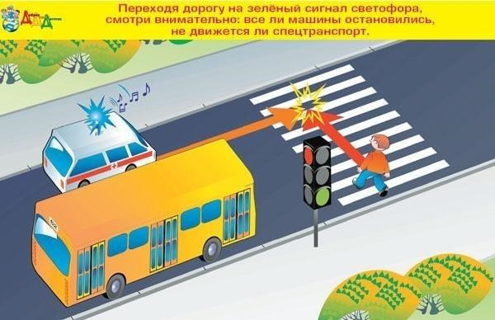

# МЫ ПАССАЖИРЫ

Цели: Уточнить знания детей о том, что все мы бываем пассажирами; закрепить правила посадки в транспорт и высадки из него.

Материал: Картинки с дорожными ситуациями.

Ход игры:

Дети берут по одной картинке и рассказывают, что на них нарисовано, объясняя, как надо поступать в той или иной ситуации.

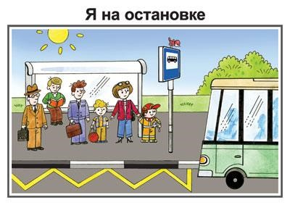

В процессе игр у детей закрепляются и совершенствуются навыки и умения действовать в непрерывно изменяющихся условиях, реагировать на неожиданную новую ситуацию.

Игра приучает ребенка при взаимодействии со сверстниками в коллективе подчинять свои интересы интересам окружающих.

Игра организует детей. Игры- ваши добрые помощники. Играйте со своими детьми.

**Что делать, если…**

**Познавая мир, дети склонны попадать в опасные ситуации, которые иногда заканчиваются травмой. Часто родители впадают в панику, когда с ребенком происходит несчастный случай. От правильного и продуманного поведения взрослых зависит жизнь ребенка.**

**Запомните три основных правила поведения при несчастном случае с ребенком.**

1.Ребенок не должен видеть вашего страха .Возьмите себя в руки и успокойте малыша.

2.Постарайтесь сразу вспомнить какую помощь вы можете оказать, куда обратиться.

3.Окажите первую помощь и как можно скорее обратитесь к врачу.

Лучше переоценить опасность травмы, чем недооценить её.

**Уважаемые родители помните!**

* Ребёнок учится законам безопасного поведения на дороге у родителей и взрослых.
* Не жалейте времени на обучение детей поведению на дороге.
* Берегите ребёнка!
* Старайтесь сделать всё возможное, чтобы оградить его от несчастных случаев.
* Научите своих детей не допускать ошибок на улицах и дорогах жизни.